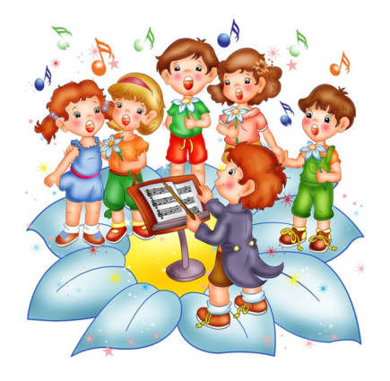
Как можно развить музыкальный слух дома

Занятия по развитию музыкальных способностей включает в себя четыре основных направления:
- слушание музыки
- работа над ритмом
- развитие слуха
Слушание музыки
Для начала это могут быть самые простые песенки, например «Ладушки». Песенка длится 30 секунд и повторяется пять-семь раз. Между повторениями нужно делать музыкальные паузы, во время которых, проиграйте эту же песенку на инструментах-самоделках (это может быть маракас, бубенцы, ложки, а если вы владеете игрой на музыкальном инструменте, то играйте и на нем). Так же вы можете напеть мелодию без слов на любой слог. На одном занятии выучить одну (максимум две). Вы можете придумывать небольшие песенки сами.
Работа над ритмикой
Работать над развитием ритма можно начинать уже с трехмесячного возраста. Малыши обожают ритмично прыгать на мягком диване, важно, чтобы прыжки или ходьба совпадали с ритмом мелодии или песни. Продолжительность занятия не должна превышать трех – шести минут. Главный ориентир-настроение и состояние малыша, так как занятия должны приносить удовольствие. Чередуйте ритмичные хотьбу и прыжки с переменками, во время которых малыш сидит (лежи) и наблюдает, как мама, продолжает напевать ту же песенку, в такт разжимает его сжатые кулачки.
Развитие слуха
Музыкальный слух – это способность узнавать и воспроизводить любой звук, взятый на любом музыкальном инструменте. Если человек способен узнавать и без предварительной настройки воспроизводить предложенный ему звук, то можно предположить, что у него врожденный музыкальный слух. Тренировка слуха занимает совсем немного времени, но упражнения следует выполнять ежедневно. Начинать работу можно с одного – двух месяцев, используя погремушки. Это познакомить малыша с разнообразными звуками и будет побуждать его к самостоятельному «музицированию». После погремушек вам понадобятся разнообразные колокольчики, любые маленькие игрушки, которые легко подвешиваются над кроваткой, которые пищат, звенят при прикосновении с ними. Можно использовать и самодельные погремушки: пластиковые бутылки наполненные рисом, горохом, камушками, пуговицами. Подвешивайте их над кроватью (только не все сразу), чтобы малыш мог дотянутся и вызвать звук.
Когда малыш станет постарше, используйте простой прием: рассказывайте ему сказки, пойте песни, играйте с ним разнообразно: громко, тихо, отрывисто и протяжно, ритмично и сумбурно. Переходите с одного инструмента на другой. Подыгрывайте, подтанцовывайте в такт любой музыке.
Наши советы:
- Чаще хвалите своего маленького музыканта и певца.
- Многие дети любят играть в «школу». Включайтесь в эту игру, ставьте им «пятерки» в дневник, сами становитесь учениками, а ваш малыш пусть побудет в роли строгого учителя. Став учеником, помните, что вы должны петь, играть и танцевать.
- Иногда говорите, что вы забыли, как надо петь или играть на инструменте – попросите ребенка вас научить этому.
- После разучивания новой песенки играйте и пойте ее с малышом для папы, бабушки, дедушки и гостей.
- Записывайте выступления малыша на аудио или видеокассету.
- Старайтесь заниматься с ним в определенное время (например, после завтрака или после прихода из детского садика.

